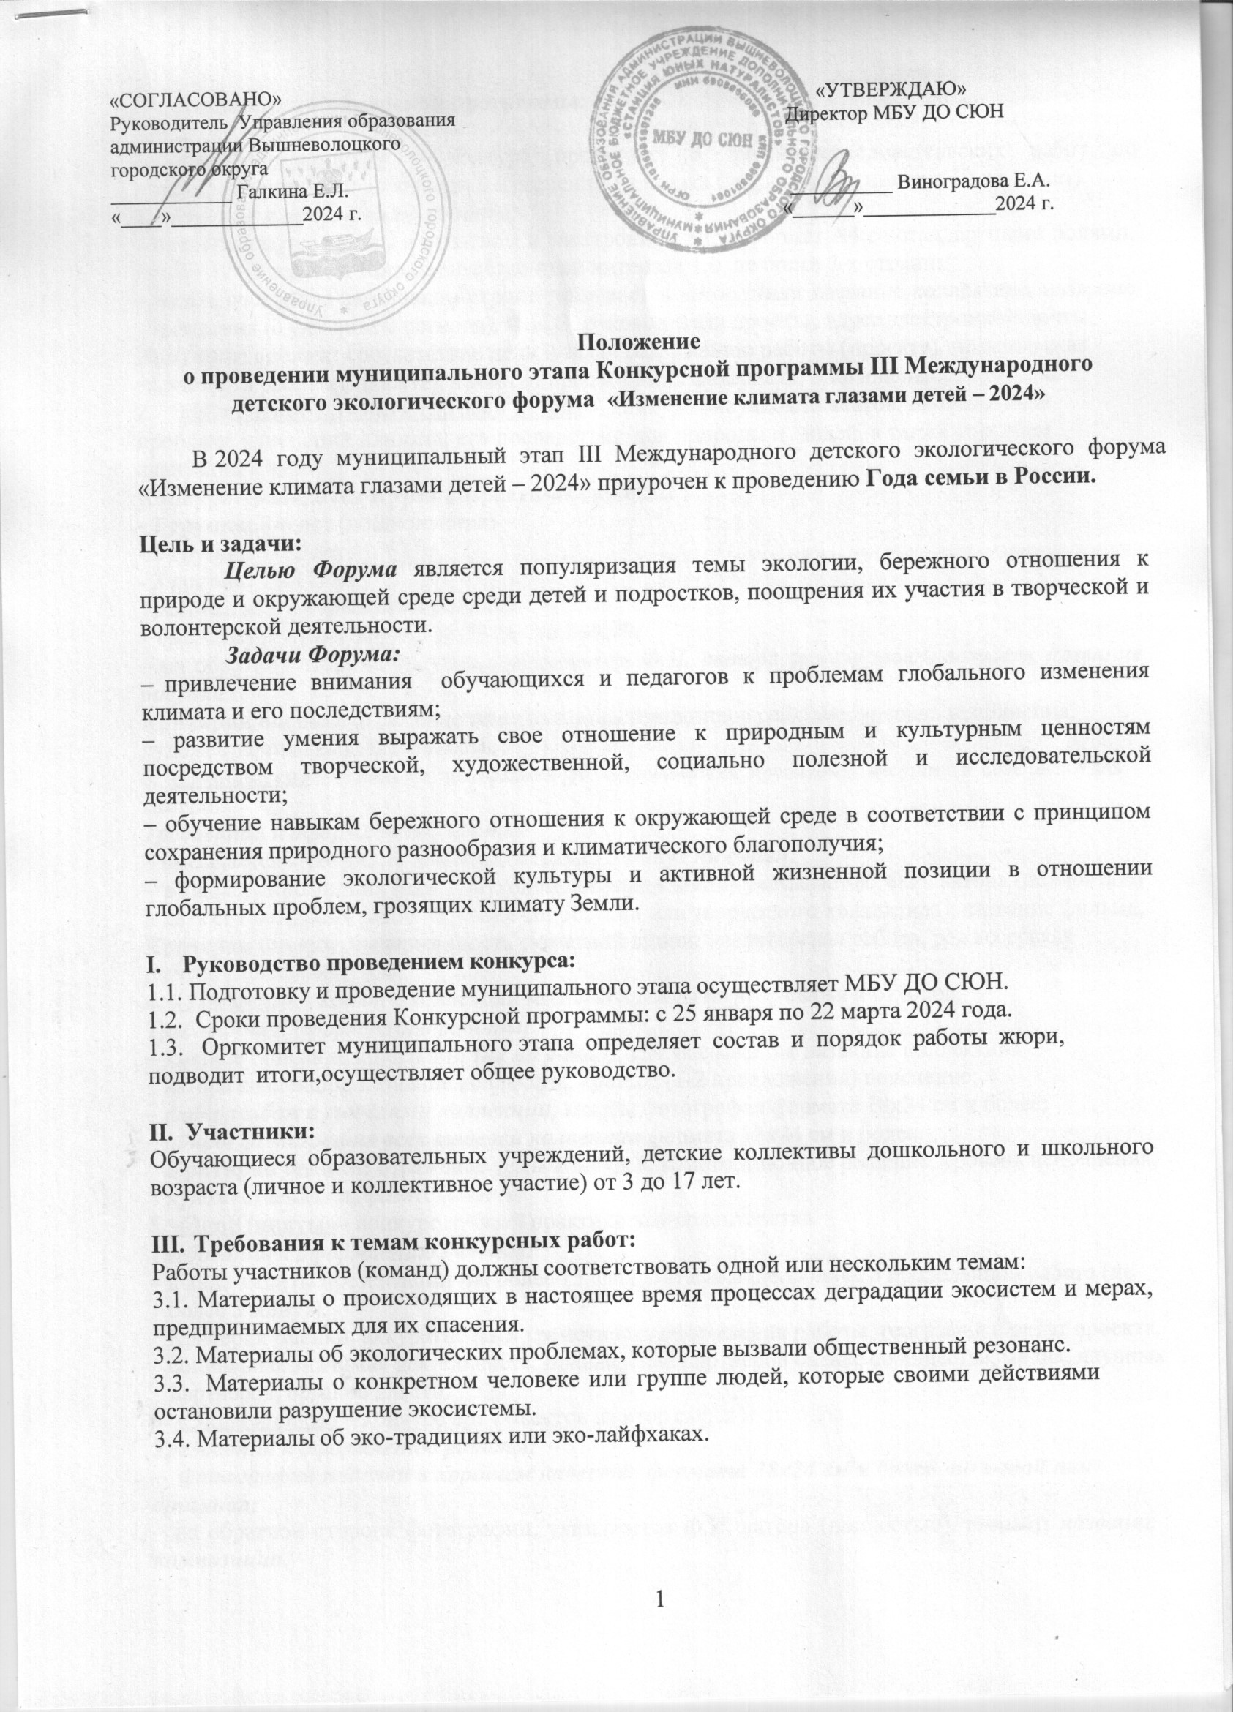

«СОГЛАСОВАНО» «УТВЕРЖДАЮ»
Руководитель Управления образования Директор МБУ ДО СЮН
администрации Вышневолоцкого
городского округа
____________ Галкина Е.Л. __________ Виноградова Е.А.
«____»_____________2024 г. «______»_____________2024 г.

Положение
о проведении муниципального этапа Конкурсной программы III Международного детского экологического форума «Изменение климата глазами детей – 2024»

В 2024 году муниципальный этап III Международного детского экологического форума
«Изменение климата глазами детей – 2024» приурочен к проведению Года семьи в России.

Цель и задачи:
Целью Форума является популяризация темы экологии, бережного отношения к природе и окружающей среде среди детей и подростков, поощрения их участия в творческой и волонтерской деятельности.

Задачи Форума:
- привлечение внимания обучающихся и педагогов к проблемам глобального изменения климата и его последствиям;
- развитие умения выражать свое отношение к природным и культурным ценностям посредством творческой, художественной, социально полезной и исследовательской деятельности;
- обучение навыкам бережного отношения к окружающей среде в соответствии с принципом сохранения природного разнообразия и климатического благополучия;
- формирование экологической культуры и активной жизненной позиции в отношении глобальных проблем, грозящих климату Земли.

Руководство проведением конкурса:
  - Подготовку и проведение муниципального этапа осуществляет МБУ ДО СЮН.
  - Сроки проведения Конкурсной программы: с 29 января по 22 марта 2024 года.
  - Оргкомитет муниципального этапа определяет состав и порядок работы жюри, подводит итоги, осуществляет общее руководство.

Участники:
Обучающиеся образовательных учреждений, детские коллективы дошкольного и школьного возраста (личное и коллективное участие) от 3 до 17 лет.

Требования к темам конкурсных работ:
Работы участников (команд) должны соответствовать одной или нескольким темам:
  - Материалы о происходящих в настоящее время процессах деградации экосистем и мерах, предпринимаемых для их спасения.
  - Материалы об экологических проблемах, которые вызвали общественный резонанс.
  - Материалы о конкретном человеке или группе людей, которые своими действиями остановили разрушение экосистемы.
  - Материалы об эко-традициях или эко-лайфхаках.

Номинации Конкурсной программы:

  - «Экобезопасность» – конкурс проектных и научно-исследовательских работ по предупреждению или адаптации к изменениям климата (возраст участников с 10 до 17 лет)

Требования к оформлению работы:
- представляются тезисы в печатном и электронном виде, формат А4 со стандартными полями, шрифт 12 Times New Roman, межстрочный интервал 1.0, не более 2-х страниц;
- на следующей за заголовком строке указывается автор и/или название коллектива, название учреждения (с указанием региона), Ф.И.О. руководителя проекта, адрес электронной почты;
Критирии оценки: соответствие цели и задач содержанию работы (проекта), практическая значимость работы (проекта), качество представлеия материала, оригинальность работы.
  - «Изменение климата глазами детей» – конкурс рисунков/плакатов, посвященный проблеме изменений климата, его последствий для природы и людей, а также способам адаптации к ним.
Конкурс проводится в трех возрастных группах:
- 1 группа: 3-6 лет (дошкольники)
- 2 группа: 7-12 лет
- 3 группа: 13-17 лет

Требования к оформлению работы:
- оригинал рисунка формата А3 (не по e-mail);
- на обратной стороне рисунка, указывается Ф.И. автора (полностью), возраст, название рисунка;
Критирии оценки: отражение тематики, композиционное решение, уровень исполнения, художественная выразительность.
  - «Экоблогер» – конкурс репортажей об экологических проблемах, несущих в себе риски для каждого.

Требования к оформлению работы:
- высылается кинофильм длительностью до 5 минут на e-mail;
- в титрах кинофильма (или в звуковом сопровождении) указывается: Ф.И. автора (полностью) и дата его рождения (либо название киностудии или творческого коллектива); название фильма;
Критерии оценки: выдержанность сюжетной линии, операторская работа, режиссерская работа, раскрытие темы
  - «ЭкоМода» – конкурс коллекций моделей одежды из втор сырья и отходов.

Требования к оформлению работы:
- краткое описание коллекции (не по e-mail), где указывается название коллектива
автора коллекции, название коллекции, краткое (1-2 предложения) пояснение;
- фотоальбом с моделями коллекции, каждая фотография формата 18х24 см и более;
- общая фотография всех моделей коллекции формата 18х24 см и более.
Критирии оценки: отражение темы конкурса, композиционное решение, уровень исполнения, художественная выразительность.
  - «ЭкоЮннаты»– конкурс лучшей практики эко-волонтерства.

Требования к оформлению работы:
- в виде защиты презентации (не более 15 слайдов) или видеоролика о проделанной работе (не более 5 минут).
Критерии оценки: аккуратность и грамотность оформления работы, география и охват проекта, социальная значимая деятельность, привлечение партнеров бизнес сообщества, медиа, научных партнеров, органов власти.
  - «ЭкоПоделки» – конкурс арт-объектов из втор сырья и отходов.

Требования к оформлению работы:
- фотография поделки в хорошем качестве формата 18х24 см и более по e- mail или оригинал;
- на обратной стороне фотографии, указывается Ф.И. автора (полностью), возраст; название композиции.
Критерии оценки

IV. Порядок, условия и подведение итогов:

  - К конкурсным работам должны быть приложены заявка (Приложение 1) и согласия родителей и ребенка (старше 14 лет) на обработку персональных данных (Приложение 2, Приложение 3).
  - Все заявки заполняются и присылаются в электронном виде в формате Word, а согласия на обработку персональных данных в отсканированном виде в формате PDF на адрес электронной почты: statynat@mail.ru.
  - В номинациях «Изменение климата глазами детей» (конкурс рисунков), «ЭкоПоделки» от каждой образовательной организации принимается не более 5 работ в каждой номинации.
  - Если авторами работы являются более двух человек, то у объединения/коллектива должно быть указано название и ФИО каждого участника этого объединения/коллектива.
  - Работы, не соответствующие тематике и являющиеся плагиатом, копией или частью работ других авторов, рассматриваться и оцениваться не будут.
  - Работы не должны иметь неэтичного, нецензурного, оскорбительного и/или аморального содержания, не должны содержать призывы к жестокости или насилию.
  - Присланные на конкурс творческие работы обратно не возвращаются.
  - Все конкурсные работы и документальное сопровождение к ним отправляются в адрес организатора муниципального (заочного) этапа не позднее 20 марта 2024 года с пометкой
«Изменение климата глазами детей» по адресу г. Вышний Волочек, ул. Ямская, д. 67 МБУ ДО СЮН или на адрес электронной почты: metodist.sun@yandex.ru
  - Жюри рассматривает Конкурсные работы и подводит итоги.
  - Авторы-победители и призеры (1-3 место) муниципального этапа Форума награждаются Грамотами МБУ ДО СЮН.
  - Всем участникам муниципального этапа Конкурсной программы вручается Свидетельство участника (в электронном виде).
  - Работы победителей муниципального этапа Конкурсной программы направляются в г. Тверь на региональный этап Всероссийский этап III Международного детского экологического форума «Изменение климата глазами детей – 2024».

Приложение 1

Заявка
на участие в муниципальном этапе Конкурсной программы III Международного детского экологического форума

«Изменение климата глазами детей – 2024»

Название организации (полностью)
Название района и населенного пункта
E-mail и номер телефона организации и/или
руководителя
ФИО руководителя работы
Название номинации | ФИ автора, возраст, название работы
«Экобезопасность»
«Изменение климата глазами детей»
«Экоблогер»
«ЭкоМода»
«ЭкоЮннаты»
«ЭкоПоделки»

М.П. Подпись (должность, ФИО)

Приложение 2 СОГЛАСИЕ РОДИТЕЛЕЙ НА ОБРАБОТКУ ПЕРСОНАЛЬНЫХ ДАННЫХ
« »_ 20 г. Я, ,
(фамилия, имя, отчество полностью)
проживающий (ая) по адресу

настоящим даю своё согласие МБУ ДО СЮН (далее – оператор) на
обработку оператором (включая получение от меня и/или от любых третьих лиц с учётом требований действующего законодательства Российской Федерации) персональных данных моего ребенка
, (фамилия, имя, отчество полностью)
проживающий (ая) по адресу

и подтверждаю, что, давая такое согласие, я действую в соответствии со своей волей и в
интересах ребенка.
Согласие даётся мною для обеспечения его участия в муниципальном этапе Конкурсной программы III Международного детского экологического форума «Изменение климата глазами детей – 2024». Мое согласие распространяется на следующую информацию: фамилия, имя, отчество, год, месяц, дата рождения, адрес проживания, место обучения и любая иная информация, относящаяся к личности моего ребенка, доступная либо известная в любой конкретный момент времени оператору (далее – персональные данные), предусмотренная Федеральным законом от 27 июля 2006 г. № 152-ФЗ «О персональных данных».
Настоящее согласие предоставляется на осуществление любых действий в отношении персональных данных моего ребенка, которые необходимы или желаемы для достижения указанных выше целей, включая – без ограничения – сбор, систематизацию, накопление, хранение, уточнение (обновление, изменение), использование, распространение (в том числе передача) персональных данных, а также осуществление любых иных действий с его персональными данными с учётом требований действующего законодательства Российской Федерации.
Обработка персональных данных осуществляется оператором с применением следующих основных способов (но не ограничиваясь ими): хранение, запись на электронные носители и их хранение, составление перечней.
Настоящим я признаю и подтверждаю, что в случае необходимости предоставления персональных данных моего ребенка для достижения указанных выше целей третьим лицам (в том числе, но не ограничиваясь, Минобрнауки России и т. д.), а равно как при привлечении третьих лиц к оказанию услуг в интересах моего ребенка, оператор вправе в необходимом объёме раскрывать для совершения вышеуказанных действий информацию о моем ребенке (включая его персональные данные) таким третьим лицам, а также предоставлять таким лицам соответствующие документы, содержащие такую информацию (Ф.И.О., дата рождения, класс, место учебы, название конкурсной работы).

Дата Подпись

Приложение 3 СОГЛАСИЕ РЕБЕНКА НА ОБРАБОТКУ ПЕРСОНАЛЬНЫХ ДАННЫХ
« »_ 20_ г.
Я, являюсь участником
мероприятий Муниципального бюджетного учреждения дополнительного образования
«Станция юных натуралистов» (далее – Организация), несовершеннолетним участником мероприятий Организации в возрасте старше 14 лет (нужное подчеркнуть), в соответствии с требованиями ст. 9 Федерального закона от 27 июля 2006 г. № 152-ФЗ «О персональных данных», даю свое согласие на обработку моих персональных данных, необходимых Организации в связи с отношениями, возникающими между участником мероприятий Организации и Организацией.
Перечень моих персональных данных, передаваемых Организации на обработку:
- сведения о документах, удостоверяющих личность участника мероприятий Организации (свидетельство о рождении и/или паспорт); сведения о месте проживания; сведения о моем месте работы или учебы.
Я даю согласие на обработку Организацией своих персональных данных, то есть совершение, в том числе, следующих действий: обработку (включая сбор, систематизацию, накопление, хранение, уточнение (обновление, изменение), использование, обезличивание, блокирование, уничтожение персональных данных), при этом общее описание вышеуказанных способов обработки данных приведено в Федеральном законе от 27 июля 2006 г. № 152-ФЗ, а также на публикацию моих видео-, фото-изображений с моей фамилией, именем, отчеством, наименованием образовательной организации, и моих работ, представленных на конкурс, проходящий в рамках мероприятий Организации, в официальных группах Организации, созданных в социальных сетях в Интернете и на официальном сайте Организации, а также на объектах наружной рекламы (баннерах, билбордах, афишах и пр.), на передачу такой информации третьим лицам, в случаях, установленных нормативными документами вышестоящих органов и законодательством.
Настоящее согласие действует бессрочно. Настоящее согласие может быть мной отозвано в любой момент. В случае неправомерного использования предоставленных данных согласие отзывается моим письменным заявлением. Я по письменному запросу имею право на получение информации, касающейся обработки моих персональных данных (в соответствии со ст.14 Федерального закона от 27 июля 2006 г. № 152-ФЗ).

«_ » _ 20 г.
Подпись ФИО

Подтверждаю, что ознакомлен(а) с положениями Федерального закона от 27 июля 2006 г. №152-ФЗ «О персональных данных», права и обязанности в области защиты персональных данных мне разъяснены.

«_ » _ 20 г.
Подпись ФИО

